基于概率模型的最小开销脚本编辑包装器模型

摘要
对于基于脚本生成的网页，许多的文档共享公共的Html树结构，通常使用包装器来有效地抽取Web数据。由于Web数据的异构性和动态性，网页结构经常发生变化，导致包装器失效，这对包装器的健壮性提出了更高的要求。该文考虑了两个模型：对抗模型，观察包装器健壮性的最坏情况；概率模型，随着网页的改进，观察包装器的期望健壮性。针对两种模型，展示了用不同的算法，构建理论上最健壮的包装器。通过在实际网站上的评估，证明算法可以有效应对网站的变化，减少包装器的破损。

关键字：实体扩充；属性扩充；领域约束；

Abstract
In this paper, we consider the problem of constructing wrappers for web information extraction that are robust to changes in websites. We consider two models to study robustness formally: the adversarial model, where we look at the worst-case robustness of wrappers, and probabilistic model, where we look at the expected robustness of wrappers, as web-pages evolve. Under both models,we present efficient algorithms for constructing the provably most robust wrapper. By evaluating on real websites, we demonstrate that in practice, our algorithms are highly effective in coping up with changes in websites, and reduce the wrapper breakage.

Key words: wrapper; robust optimal; web information extration;

引言
随着Web上数据的不断增加，访问Web数据已成为获取信息的重要手段。有些网站使用脚本从系统后台数据库获得数据并生成HTML，如购物网站、分类信息网站、学术资料网站等基于表单的网站。脚本生成的网页的结构相似，因此信息提取系统可以使用简单的规则，从网页中抽取信息。这些规则称为包装器，从标记样本中生成包装器的问题已经有很多研究成果。
例如，我们可以用包装器从多个网站上抽取餐厅及评论的信息。一旦包装器获得某个站点，就可以获取不断添加到该站点的新评论和餐馆信息，也可以更新餐馆的营业时间、电话号码等信息。由于包装器可以频繁地用相对较少的样本来生成，所以对于脚本生成的网页来说，使用包装器是最佳抽取策略。
然而，由于包装器抽取数据时严重依赖网页的结构，经常会出现包装器破损的问题：由于Web数据动态性的特点，网页内容经常变化，甚至是一个细小的变化都可能引起包装器失效，即导致现有抽取规则失效，需要重新学习抽取规则。
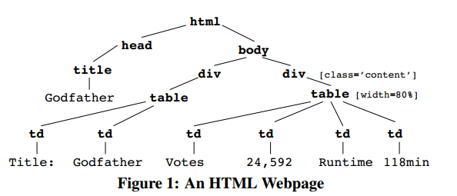
图1 网页列表的二分图数据模型

举例说明，如图1 的例子，代表了一个脚本集成的电影网页的XML文档树。如果我们想抽取votes的数量，我们可以用一个如下的XPath：
不过这里有几处小变化可以使包装器失效，例如，如果第一个div被删除或者与第二个div合并，一个新table或tr加入第二个div，Votes和Runtime的顺序改变，加入一个新元素等等。
在一些实验研究中[8, 2, 14, 15]，包装器破损已经是一个主要的研究课题。在雅虎的大型工业化信息抽取系统的研究中[18]，发现没考虑到健壮性的包装器平均寿命是2个月，平均每天每50个包装器中就有一个破损。
因此，为了解决包装器破损，就需要经常重新标记（即，提供要抽取的结构化信息在网页中的位置），并用最新的标记数据重新学习生成包装器。这是一个繁重而且代价很大的过程。

相关工作
目前，针对Web数据抽取已经有大量研究，但自适应的Web数据抽取研究相对较少。Web数据抽取己经在国内外开展了大量的学术研究工作，也产生了很多有实用性的Web数据抽取工具。为了适应网站的变化，包装器包装器健壮性研究显得尤为重要。包装器按照其构造方式可以分为人工构造、半自动构造、全自动构造等方式。
早期研究的很多抽取系统当网站发生变化时，对每个新的Web网页都需要用户重新进行标注，自适应性能非常差，这种方式不适用于大规模Web数据集成系统中的数据抽取。
现有的半自动抽取包装器需要用户手工标注样本训练数据，然后对训练数据进行学习并生成抽取包装器。很多的研究工作是基于Html结构的抽取，通过解析器将Web网页解析成DOM树，根据Html页面内在的结构特征，构造相应的抽取规则进行抽取。利用页面本身的层次结构，半自动或自动形式生成抽取规则。相关研究有XWRAP^{[6]}，RoadRunner^{[7]}，MDR^{[8]}等。
XWRAP^{[6]}采用与用户交互的方式，用户指定抽取区域的起始位置，系统确定抽取区域的类型；页面中的语义项和相应的实例山用户手工标注，最终包装器抽取规则由系统自动生成。RoadRunner^{[7]}通过比较多个样本页而结构来获得一个通用的模式，并根据此模式对同类页面进行抽取。RoadRunner是第一个全自动的抽取工具；其缺点在于其采用的模式推导是一种增量式的，算法的复杂度为指数级别，当样本页面数量增大到一定程度时，抽取系统的代价非常高。MDR^{[8]}能够利用Deep Web页面自身的结构特征，将DOM树中侮一个节点看成一个字符串，在Web页面数据区域中，定位待抽取数据的节点位置时采月』比较字符串编辑距离的方法，完成列表页面的准确抽取，并将查询结果同页面分离，从而将抽取结果中的多个数据记录进行准确划分。
直接构建更健壮的包装器问题的研究相对比较少，这些研究通过在网页变化后的版本上实验性的评估了包装器的健壮性。Myllymaki等人提出了一个比较健壮的包装器，该方法明显的降低了包装器的破损率。例如，以下两个XPath都可以替换Eq中的W1，来提取votes的数量。
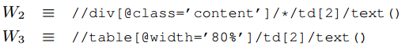
直观地看出，这些包装器比W1利用了更多“局部”信息，也可以应对更多变化。
他们手工建包装器，但是没有解决自动学习包装器抽取规则的问题。Nilesh Dalvi等人
第一个正式的关于包装器健壮性的框架，是Nilesh Dalvi^{[X]}等提出来的。他们定义了一个包装随时间进化的模型，计算网页的转换概率，构建包装器用于数据抽取。这个模型可以评估包装器的健壮性。通过评估健壮性，可以从一个XPath集合中选取包装器，但是构建最健壮的包装器的问题仍没有解决。
为了提高包装器的健壮性，本文提出了一种基于最小代价脚本编辑的数据抽取方法，利用已经存在的数据特征和目标网站样本页面的特征，构造一组抽取规则，当网页发生的变化使得包装器失效时，包装器检测并根据网页变化自动调整相应的抽取规则，从而重新定位待抽取数据。

问题定义

问题概述
本文中，我们考虑构建可校验的、最优健壮的包装器。在构建健壮的包装器时，如果我们不使用简单的XPath规则，而是从一组抽取相同信息的互补XPaths集合中，采用多数表决制选取。这样得到的包装器，只有在过半的XPaths失效时才会破损。因此，健壮性的规则越多，我们从互补XPath集合中得到的包装器就越健壮。在本文中我们提出了这个问题：对于一个网页集合，如何构建最健壮的包装器？
我们的方法见图2，图中展示了一个包装器学习系统如何工作。在time t=0时，网站包含一个网页集合{w1,…,wn}，其中被标记的一个子集{w1,…,wk}，k<n。在t=t1时网站包含的网页更新为。
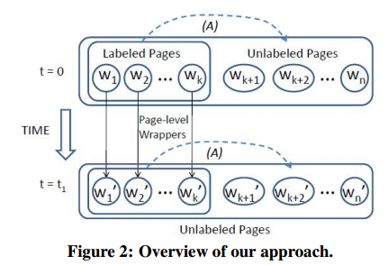
图2 方法概述
有两个抽取任务涉及到包装器：（A）通过归纳已标记的K个实例，从剩余的wk+1,…,wn中抽取。（B）通过提高应对变化的健壮性，从新版网站中抽取。前面提到的方法获得包装器，在（A）（Ｂ）两个任务中都有效。
不过，AB两种情况有很大不同，包装器的健壮性和性能需求也不同。在（A）中，网站包含了很多结构相似的网页；因此需要速度很快的，并可以经受网页结构细小变化的包装器。现有的一些标准的包装器算法[3, 11, 7, 16, 6, 1]可以解决（A）问题。
但是一旦网页结构随着时间有较大的变化，（B）需要更健壮的包装器，可以经受更大的网页结构变化。为了解决（B）的问题，我们进行以下两步操作：第一步，对于上一代中已标记的网页w1,…,wk，通过比较来确定标记在中的位置。第二步，我们有了中标记的位置，就可以使用以前的包装器算法（例如，解决A问题的算法）来从中抽取。其中，只有第一步，解决标记转移（transfer）时需要高健壮性。在这一步中可以通过牺牲性能来得到高健壮性，只有一小部分标记的网页的标记会改变。我们只需要保存上一代（不是w1,…,wn）中那部分标记的网页，所以这个标记转移过程的空间复杂度相对较小。
为了处理（B）的健壮性的问题，我们需要处理的是用旧版的网页来标记新版的网页。把一个网页w看做一个整体，本文提出一个网页级别的健壮的包装器，称之为PLR-wrapper（page-level robust wrapper）。
一个有标记节点的网页w，我们想从w未来的某个版本中抽取信息。Dalvi^{[X]}等人提出了一个包装器随时间变化的模型，同时可以基于文档数据的学习归纳包装器。在此模型的基础上，我们用算法来构建一个包装器，可以给出下一版本中标记最可能出现的位置。我们考虑两个不同的健壮性概念：概率健壮性，主要考虑期望中未来最健壮的包装器，对抗健壮性，主要考虑在未来最坏情况中最健壮的包装器。

  - 相关概念
有序标记树：令w代表一个网页。我们把w表示成一个有序的标记树，对应网页解析的HTML DOM树。如图1，代表了一个IMDB网页的HTML结构。每一个节点的孩子都是有序的，每一个节点都有一个来自标记集合L的标记。一个节点的标记实际上就是该节点的类型。
叶子上的节点是文本节点（图1中灰色的文本）。由于我们主要关心的是页面结构的变化，我们的算法使用“TEXT”标记来替换所有的HTML文本节点。
两个包装器w1和w2，如果二者有同样的结构和标记，例如w1和w2的节点之间一一映射，就定义二者全等，w1≡w2。两个节点n1∈w1，n2∈w2，如果有w1≡w2，并且n1和n2也一一映射，那么n1和n2也是全等的。
D-node：每一个包装器w都有一个特殊节点d(w)，包含了感兴趣的文本信息，例如，一个包含电影网页投票数的节点。为方便演示，假设每个页面只有一个D-node。
编辑操作：网页结构发生改变时，每一个变化都是以下三个编辑操作之一：插入节点（例如，插入x节点作为y节点的孩子，随后指派一些y的子节点作为x的子节点）、删除节点（例如，删除x节点并转移x的子节点到x的父节点上）以及替换节点的标记。
每一次编辑操作都需要一个有序标记树，并生成一个新的有序标记树，除了被编辑的节点（无论是插入、删除还是替换），新树的标记和结构与旧树一样。这样，除了那个被编辑的节点，这两个树的其他节点都有一个映射关系。另外，这些映射可以看做许多操作组合而成，有效地提供了第一个树与最后一个树之间的编辑操作序列。需要注意的是，第一个树中没有映射的节点，是在编辑操作中被删除的节点，最后一个树中没有映射的节点，是在编辑操作中被插入的节点。
定义序列s为一个编辑脚本。令S(w)来代表新一代的网页，通过应用序列s中1到w的操作来获得。当编辑脚本s运行时，我们用S(n) ，n∈w，来代表s(w)中n对应的节点。（注意，我们重载s功能，不过使用跟内容应该区分开。）
网页评估：我们假设有一些评估过程 使用了网页 ，通过对 一系列的编辑操作，生成了一个新一代的网页 。 本质上就是一个编辑脚本。因为我们主要关心结构变化，忽略了那些不是针对有序标记树的变化。不过没有给出 的定义，我们只是提供了新一代的网页 。

定义2 令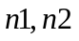为二分图模型中左边的两个领域实体节点，同时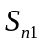和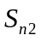是二分图模型中连接节点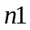和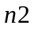的网页列表节点的两个集合，那么和的Jaccard相似性表示为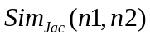：
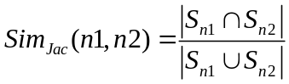 （2）
定义3 令为二分图模型中左边的两个领域实体节点，同时权值向量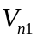、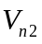表示二分图模型中连接网页列表节点与实体节点和的边的权重。那么和的余弦相似性可以表示成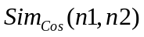：
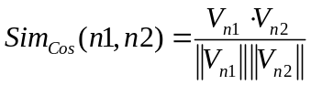 （3）
下面用两个例子来简单地解释Jaccard相似性和余弦相似性。首先解释二分图模型中两个实体节点的Jaccard相似性计算。
例1 在图1中，与实体节点“Entity1”连接的列表节点L（“Entity1”）={“List1”, “List2”};与实体节点“Entity3”连接的列表节点L（“Entity 3”）={“List2”, “List3” }。通过定义2可知，种子实体节点“Entity1”和实体节点“Entity 3”的Jaccard相似性为0.33。同理，种子实体节点“Entity 2”和实体节点“Entity 3”的Jaccard相似性也是0.33。
实体节点“Entity 4”与两个种子实体节点“Entity 1”与“Entity 2”的Jaccard相似性是0。 因此，在采用Jaccard进行相似性评估时，实体“Entity 3”比实体“Entity 4”与种子集合更加相似。
接下来举例说明如何计算实体节点间的余弦相似性。
例2 在图3.2中，实体节点“Entity1”连接到L(“Entity1”)={“List1”, “List2”}, 那么它的边的权重向量V（“Entity1”）为（1,1,0,0）。同样的，“Entity 3”的边权重向量V（“Entity 2”）为(0,1,1,0)。根据定义2可知，种子实体节点“Entity1”和实体节点“Entity3”的余弦相似性为0.5。同理，种子实体节点“Entity2”和实体节点“Entity3”的余弦相似性也是0.5。
因为没有重叠的网页列表节点，“Entity4”、“Entity5”和两个种子实体节点“Entity1”和“Entity2”的余弦相似性是0，再次证明实体“Entity3”比“Entity4”与种子实体更加相似。
  - 质量评估
基于随机游走的算法采取基于实体与给定的种子实体的图结构相似性来对单个的实体排序，来评估实体的质量。文献^{[11]}将扩展的实体集看成一个整体，并提出一个直观的计算方法来评估扩展实体的质量。而本文结合两种方法，同时考虑实体个体的相似性与实体集合整体相似性来进行质量评估。
集合扩充的任务就是发现在与种子集合在相同概念集合中的实体，所以扩展实体与种子实体相似性越大，扩展实体的质量越好。下面给出计算扩展实体与种子实体之间的相似性定义：
定义 4 令E为全部实体集合，X为扩展集合（XE），S为种子集合（SE），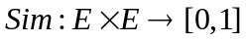为评估两个实体的相似性的矩阵，那么X与S的相似性被定义为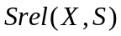：
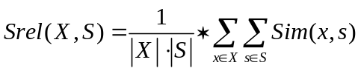 （4）
为方便理解，下面使用图形来说明扩展集合的质量。在图2和图3中，两个在中间蓝色的点代表给定的种子集合S，这两个点周围的是扩展实体集合X，图中任意两个实体间的相似性都被表示成代表他们的点之间的距离。
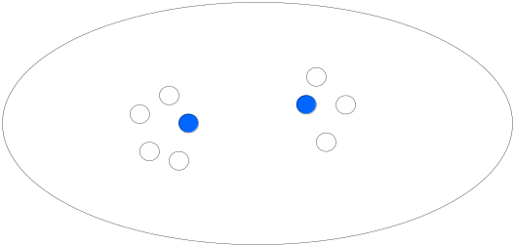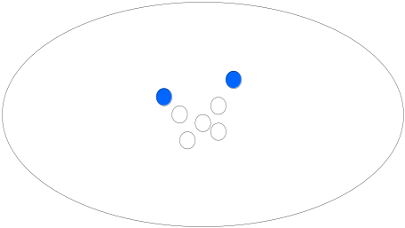
图2 一个高相关性的集合 图3 一个高一致性的集合
很显然，两个图中椭圆包围的实体的扩展集合和两个给定的种子是很相似的。所以在相关性矩阵中，两图中的两个集合都和种子集合有很高的相似性。
然而，一个相似性定义不能充分展示扩展集合的质量。集合扩展的目标是发现与给定种子相似的、一致的 “概念集合”。有些情况下，虽然实体集合和种子集合相似，但它们不是一个一致的“概念集合”。
例如，在图2中，尽管用小圆表示的扩展集合与种子集很接近，但是他们在空间上分散，不能形成所需要一致概念集合，而图3中的扩展实体不仅和种子实体很接近，它们彼此之间的距离也很小，形成了一致“概念集合”。因此，图3中的扩展实体显然比图2中的是更好的候选。
为了直观地表示图3中扩展实体之间的距离越小，一致性越好，整个集合的质量也越好的情况，下面给出一致性概念的定义：
定义5令E为实体集合，X是扩展集（XE），为评估任意两个实体的相似性的矩阵，那么X的一致性表示为：
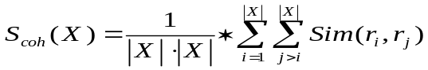 其中，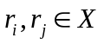 （5）
由于扩展集合的质量需要用相似性和一致性一起表示，这里将扩展集合的质量用相关性和一致性的加权和表示。
定义6令E为实体总集，X为扩展集合(XE)，S是种子集合(SE)，为计算任意两个实体的相似性的矩阵，是权重因子常量(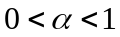)，那么扩展集合X的质量分数表示为：
（6）
其中，作为参数调节相关性和一致性的权值，本文取=0.5。

  - 实体扩充算法

（1）排序函数
根据之前的质量计算方法的定义，实体扩充的问题可以被重新描述成如下的一个求解过程：已知实体全集E和种子集合S(SE)，令为评估两个实体相似性的矩阵，扩展集合X (XE, X的大小为K)，那么函数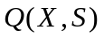就是求最大值函数。
扩充的种子集合（以下简称ESS）是实体扩充系统的核心模块，由集合中置信度较高的实体组成。如果一个种子扩充集合的质量分数很高的话，该ESS就是好的。一旦推导出一个好的ESS（用X表示），就可以在X和种子集合S的基础上，使用函数g(t, X, S)对每个实体进行排序。
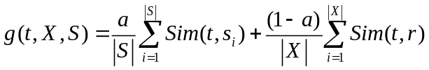 （7）
（2）种子扩充集合的生成
本节提出了两个解决阈值查找的贪心算法：静态阈值算法和动态阈值算法。通过迭代地计算候选的ESS，X，来获得最大的函数值。两种方法也都是基于自动分数阈值技术。
静态阈值算法首先固定ESS，X的大小，然后迭代地搜索X中的实体，使得最大；而动态阈值算法每次迭代都会修改X的大小和内容。

  - 静态阈值算法

静态阈值算法首先给ESS设定一个初始值，然后通过替换上一代SEE中的一个实体来迭代地提高质量分数。直到ESS的计算收敛，并达到质量分数的局部最优值。伪代码如下。
static_Thresholding (seeds, graph)for each entity in graph.entitys do
Rel_Score[i]
Srel(entity_{i}, seeds)
end for
sort entity_{i} by Rel_Score[i] desc
K
Pick_Threshold(Rel_Score[i])
X0
the top K ranked terms by Rel_Score[i]
Iter
1
while true do
for each entity_{i} in graph.entitys do
Sim_Score[i] ← Srel(entity_{i}, R_{iter}−1)
g(term_{i})
a * Rel_Score[i] + (1 − a) ∗ Sim_Score[i]
end for
sort term_{i} by g(term_{i}) desc
R’iter←the top K terms by g(term_{i})
if R’_{iter}
R’_{iter} −1 then
let r ∈ R’_{iter} be the top ranked term not in R_{iter} −1
let q ∈ R_{iter} be the last ranked term in R_{iter} −1
R_{iter}
(R_{iter −1} ∪ {r}) − {q}
else
R_{iter}
R_{iter} −1
break
end if
iter ++
end while
return R_{iter}

图 4 静态阈值算法
静态阈值算法有两个输入参数：种子集seeds和所有候选实体节点g。在首轮循环中，首先计算每个实体与种子集的相关性Srel(entity, seeds)，然后根据实体的相关性分数进行排序，并挑出前K个实体作为初始的ESS，记做R₀。
while循环中，首先根据先前的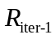计算出新的候选ESS，，然后逐步提高ESS的质量分数直到达到局部最优值。在每次迭代中，首先计算每个候选实体term_{i}和的相关性分数Srel(entity_{i}，)，和相应的候选实体质量排序函数g(term_{i})，以及实体和的相似性分数的加权和，然后通过g(entity_{i})对实体排序。令前K个实体序列为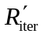，如果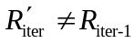，用序列首部的实体r（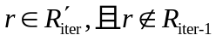）来代替序列尾部的实体，迭代循环，直到本算法收敛并停止，返回ESS的结果。

  - 动态阈值算法

dynamic_Thresholding (seeds, graph)
for each entity in graph.entitys do
Rel_Score[i] Srel(entity_{i}, seeds)
end for
K₀ Pick_Threshold(Rel_Score[i])
X₀ the top K ranked terms by Rel_Score[i]
Iter 1
while iter Max_iter do
for each entity_{i} in graph.entitys do
Sim_Score[i] ← Srel(entity_{i}, R_{iter}−1)
g(term_{i}) a * Rel_Score[i] + (1 − a) ∗ Sim_Score[i]
end for
sort term_{i} by g(term_{i}) desc
R’iter←the top K terms by g(term_{i})
if R’_{iter} R’_{iter} −1 then
let r ∈ R’_{iter} be the top ranked term not in R_{iter} −1
let q ∈ R_{iter} be the last ranked term in R_{iter} −1
R_{iter} (R_{iter −1} ∪ {r}) − {q}
else
R_{iter} R_{iter} −1
break
end if
iter ++
end while
return R_{iter}

图5 动态阈值算法
动态阈值算法和静态阈值算法在结构上是相似的。它们都是首先计算每个候选实体entity_{i}和种子集合的相关性分数。然后调用阈值程序去计算一个最优阈值K₀，并用顶部的实体K₀进行SEE的初始化。
在每次的子迭代过程中通过排列函数g（term）给所有实体排序。根据g（termi）得出的新分数分布重新调用自动阈值函数来确定新的实体扩充集合大小估计Kiter。根据新的分数分布重新计算阈值而不是使用在第一次迭代中计算出的初始化阈值K₀。相比之下，动态阈值算法适应了分数分布的变化，并且能够更准确地反映出SEE的大小。实际中显示该算法的性能略好于静态阈值。
由于该算法能动态地改变阈值，需要设置一个能够使迭代次数最大化的循环终止的情况来获得高效的情况，实际中常常采用了一个较小的迭代次数。
现在的问题是：如何自动的找到能将一个分数分布分离为两个分数分布的最佳阈值。如果存在一个分数集合，其中每个分数表示某个实体出现在 “概念集合”的概率估计，那么便需要去自动找出分数集合的最佳分布阈值。假定 “概念集合”内的实体有很高的分数（图6中右边的曲线），同时那些“概念集合”外的实体有很低的分数（图6左边的曲线），那么该问题可以看成一个典型的分数阈值问题，本文采用已知的方法来解决该阈值问题。
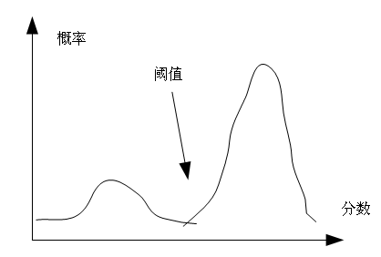
图6 最佳阈值点
事实上，该问题与如何从背景图像中分离出前景图的计算机图形问题一样。图片分析的目标就在于从背景中分离出前景中的物体。通过对图片中的每一个像素进行灰度值分布分析来获取前景物体。
在计算机图像文献里，有不少有效的阈值算法被提出，包括迭代阈值选择和最大类间方差法的阈值算法。本文采用最大类间方差法Otsu阈值算法^{[8]}来找到好的阈值点，该阈值要能自然地从这些隐藏实体中分离出高分数实体。最大类间方差法Otsu阈值定义如下：
定义7 令w1，w2为被阈值t分为两个类的可能性，并且q1²,q2²为这两个类的方差。两个类的方差的权值总和为f(t)=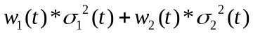; 最大类间方差法的阈值t将被定义为最小值f(t),或相等值T=argxmin(f(t))。
简单来说，最大类间方差法的技术将两个被阈值分开的不同的分数集合看成两个群。由于能将两个集群分离的最好的阈值通常是使集群内部分歧最小的点，因此，最大类间方差法的阈值使用两个内部群的方差的总和来作为对象函数，并搜索能够最大化该内部集群不一致的点来作为阈值。实验中，我们发现这种阈值方法要优于以前的迭代阈值方法。给一个排好序的分数列表，Otsu的阈值就可以在线性时间内被计算出来。

属性扩充
在这一节中，我们将介绍属性扩充方法。4.1节概述属性扩充框架；4.2节详细说明属性扩充系统如何解决全局优化问题来获取实体的最佳属性值；4.3节中给出了局部模型。

属性扩充系统框架概述
属性扩充可以用对一个表进行填充完整表示。每一行都相当于一个实体，并且整个表都与实体的类型相关。属性扩充框架允许任何类型的实体，本文采用房地产领域数据来举例，实体是房地产相关产品，商品房和土地便是种类的实例。某开发商的商品房和某块拍卖的土地是属于相应类别的实体。实体的属性被表示成表的列，例如单价，面积，和宗地面积。
行表示的可能是实体的类别属性或数量属性，表的单元值都看作结构化数据。属性扩展框架支持类别属性和数值属性，本文的实验将集中在后者。为了简单起见，本文假定没有多值属性。

4.1.1 训练阶段
在开始的时候，表中有一些行有全部的属性。另外，这些行中的任何一行都和一个上下文集合相关。上下文是指一个给实体提供属性值的相关数据的文本片段。

实验

实验数据

评估标准介绍
本文采用以下指标来评估算法效率：召回率(Recall Rate)、准确率(Precision Rate)，召回率也叫查全率，准确率也叫查准率。A代表抽取到的正确的记录数。

正确的
不正确的
抽取到
未抽取到
A
C
B
D
R(召回率) =A/(A+C)

P(准确率)=A/(A+B)
图8 准确率和召回率的公式示意图
召回率等于系统抽取到的正确数据记录占所有正确数据记录的比例：
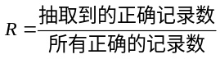 (18)
准确率等于系统抽取到的正确数据记录占所有抽取到的记录的比例：
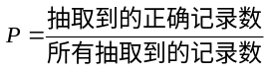 (19)

为了综合评价系统的性能，通常还需计算召回率和准确率的调和平均值，即F-score（F），它的计算公式如下：
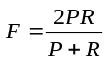 （12）

实验结果
在实验中，本文主要采用了Jsoup工具包来进行网页源码获取和解析工作。为了验证实体扩充的有效性，本文对几个不同的城市的土地信息进行了抓取实验。表1中给出了实验的结果。其中“A”代表抽取到的正确的记录数，“A+B”指抽取到的记录数，“A+C”指正确的记录数。
表1抽取结果对比
城市  标准 | 基于随机游走的算法 |  |  |  | 基于动态阈值的算法
城市  标准 | 大连 | 哈尔滨 | 深圳 | 沈阳 | 大连 | 哈尔滨 | 深圳 | 沈阳
A | 1870 | 1922 | 401 | 1835 | 1918 | 1966 | 418 | 1978
A+B | 2915 | 3016 | 652 | 2580 | 2552 | 2119 | 586 | 2515
A+C | 2103 | 2208 | 449 | 2140 | 2103 | 2208 | 449 | 2140
P | 0.6415 | 0.6373 | 0.6150 | 0.7112 | 0.7515 | 0.7937 | 0.7133 | 0.7865
R | 0.8892 | 0.8705 | 0.8933 | 0.8575 | 0.9120 | 0.8904 | 0.9310 | 0.9243
F | 0.7453 | 0.7358 | 0.7285 | 0.7775 | 0.8240 | 0.8393 | 0.8077 | 0.8498

从表1中可以看出，与以前的基于随机游走的算法相比较，本文的方法在领域网站中的在P值平均提升了11%，R值平均提升了3.7%，F值也提升了8.4%。通过实验验证了本文提出的算法的有效性。

总结
实体扩充问题是数据抽取与集成领域中的一个重要问题。本文提出了一个简单有效的质量度量方法来评估扩展集合，采用了两种迭代阈值算法来给候选实体排序。属性扩充部分是对基于领域模型的数据抽取与集成方法的补充。属性扩充系统通过从文本中挖掘与领域实体有关的实体属性信息，从而扩充和完善相关实体的属性。
实验结果表明：本文的方法在P值上提升了11%，在R值上提升了3.7%，F值提升了8.4%，这证明了本文方法的有效性。在未来的工作中，我们考虑提升抽取效率，来应对网站信息的频繁变更。

参考文献
[1] Liu Bing. Web Data Mining[M]. 俞勇, 薛贵荣, 韩定一, 译. 北京：清华大学出版社，2009:265-26
[2] X HU, Z LIU, S QIAO et al. An Extendable Ontology Model of Joint Operation Plan[C]//Proceedings of 2011 International Conference on Management Science and Intelligent Control. Chin, Hefei: ICMSIC 2011,2011:274~278
[3] R. Wang and W. Cohen. Iterative set expansion of named entity using the web. In ICDM, 2008.
[4] Cindy Xide Lin, Bo Zhao, Tim Weninger, Jiawei Han, Bing Liu. Entity Relation Discovery from Web Tables and Links. In Proc.WWW 2010.
[5] E. Agichtein and L. Gravano. Snowball: extracting relations from large plain-text collection. In JCDL, 2000.
[6] O. Etzioni, M. Cafarella, D. Downey, S. Kok, A. Popescu, T. Shaked, S. Soderland, D. S. Weld, and A. Yates. Web-scale information extraction in KnowItAll. In WWW, 2004.
[7] M. S. Pang-Ning Tan and V. Kumar.Introduction to Data Mining. 2005.
[8] R. Wang and W. Cohen. Character-level analysis of semi-structured documents for set expansion. InEMNLP, 2009.
[9] NGANLD,HANGTM,GOHAES. Semantic similarity between concepts from diferent OWL ontologies[C]//Proc of IEEE International Conference on Industrial Informatic ,2006.
[10]FOSTER I，KESSELMAN C．The grid：blueprint for a future computing infrastructure[M]．Beijing：China Machine Press，2005.
[11] Yeye He and Dong Xin. Set Expansion by Iterative Similarity Aggregation. In WWW 2011.
[12]李贵, 张淼. 基于领域模型的web数据抽取与集成.微电子学与计算机, 29(9), 2012.
[13] 郑伟,王朝坤,刘璋. 一种基于随机游走模型的多标签分类算法. 软件学报, 2010,33(8).
[14]马安香, 张斌, 高克宁, 齐鹏, 张引. 基于结果模式的Deep Web 数据抽取[J].计算机研究与发展. 2009.46(2).
[15]K. Probst, R. Ghani, M. Krema, A. Fano, and Y. Liu. Semi-supervised learning of attribute-value pairs from product descriptions. In IJCAI, 2007.
[16]M. Pa_sca. Organizing and searching the world wide web of facts-step two: harnessing the isdom of the crowds. In WWW, 2007.
[17]M. Wick, A. Culotta, and A. McCallum. Learning field compatibilities to extract database records from unstructured text. In EMNLP, 2006.

以下的是备用文献：
[11] Y.-Y. Wang, R. Hoffmann, X. Li, and J. Szymanski. Semi-supervised learning of semantic classes for query understanding. InCIKM, 2009.
[5] 王宇, 谭松波, 廖祥文, 曾依灵. 基于扩展领域模型的有名属性抽取[J].计算机研究与发展. 2010.47(9).

